OFICINA ASESORA DE PLANEACIÓN

Calle 45 A # 9-46
Teléfonos: 3487777 - PBX: 3487800
Fax 3487804
www.ssf.gov.co - e-mail: ssf@ssf.gov.co
Bogotá D.C., Colombia


INFORME DE EJECUCIÓN PLAN DE ACCIÓN
CUARTO TRIMESTRE 2016

GRISELDA JANETH RESTREPO GALLEGO
SUPERINTENDENTE DEL SUBSIDIO FAMILIAR

LUZ MARY CORONADO MARÍN
SECRETARIA GENERAL

HERÁCLITO LANDÍNEZ SUAREZ
JEFE OFICINA ASESORA PLANEACIÓN

LIDA REGINA BULA NARVÁEZ
JEFE OFICINA ASESORA JURÍDICA

JORLEIDY DE JESÚS BEAN MOSQUERA
JEFE OFICINA PROTECCIÓN AL USUARIO (E)

CLARA INÉS MARTÍNEZ BORNACELLY
JEFE OFICINA TECNOLOGÍAS DE LA INFORMACIÓN
Y LAS COMUNICACIONES (E)

JOSÉ WILLIAM CASALLAS FANDIÑO
JEFE OFICINA DE CONTROL INTERNO

DIANA MARINA VÉLEZ VÁSQUEZ
SUPERINTENDENTE DELEGADA PARA LA GESTIÓN

JOSÉ LEONARDO ROJAS DÍAZ
SUPERINTENDENTE DELEGADO PARA ESTUDIOS ESPECIALES Y LA EVALUACIÓN DE PROYECTOS

GILDARDO DE JESÚS LOPERA LOPERA
SUPERINTENDENTE DELEGADO PARA LA RESPONSABILIDAD ADMINISTRATIVA Y LAS MEDIDAS ESPECIALES (E)

Consolidación y elaboración

Heráclito Landínez Suárez
Jefe Oficina Asesora de Planeación

Pablo Emilio Vidarte Coronado
Magda Inés Peña Rodríguez
Profesionales Especializados
Oficina Asesora de Planeación

Bogotá, Enero 2017

Contenido

INTRODUCCIÓN 3
LISTA DE ABREVIATURAS 4
1. Nivel de cumplimiento de las metas del Plan de Acción. 5
Cuarto trimestre 2016. 5
2. ANÁLISIS DE EJECUCIÓN POR DEPENDENCIAS 6
2.1 Despacho: Área Asesora de Difusión y Comunicaciones 6
2.2 Oficina Asesora de Planeación 8
2.3 Oficina de Control Interno 11
2.4 Oficina de Protección al Usuario 12
2.5 Oficina Asesora Jurídica 16
2.6 Oficina Tecnologías de la Información y las Comunicaciones 19
2. 7 Secretaria General 21
2. 8 Superintendencia Delegada para Estudios Especiales y la Evaluación de Proyectos 26
2.9 Superintendencia Delegada para la Gestión y las Direcciones para la Gestión de las Cajas de Compensación Familiar 28
2.10 Superintendencia Delegada para la Responsabilidad Administrativa y Medidas Especiales 31
3. CONCLUSIONES 34

INTRODUCCIÓN

De acuerdo a las políticas de Transparencia y Gestión gubernamentales, la Oficina Asesora de Planeación presenta los resultados del análisis de Ejecución del Plan de Acción, correspondiente al Cuarto trimestre de la vigencia 2016.

El presente informe da a conocer el estado de las actividades del Plan de Acción que fueron ejecutadas y gestionadas por cada una de las dependencias de la Superintendencia del Subsidio Familiar durante el citado trimestre.

De igual forma se indican los porcentajes de cumplimiento de las metas programadas al inicio de la presente vigencia.

Los niveles de cumplimiento permitieron calificar el desempeño, el cual es catalogado de acuerdo a los siguientes rangos:

Nivel Esperado: Cumplimiento de metas en un 100%.

Atraso Moderado: cumplimiento de metas que se encuentran en un rango del 75.01 al 99%.

Atraso Significativo: cumplimiento de metas que se encuentran en un rango del 50.01 al 75%.

Atraso crítico: Cumplimiento de metas que se encontraron en valores menor o igual al 50%.

LISTA DE ABREVIATURAS

AGN Archivo General de la Nación
CCF Cajas de Compensación Familiar
CGR Contraloría General de la República
CNSC Comisión Nacional del Servicio Civil
DNP Departamento Nacional de Planeación
IVC Inspección, vigilancia y control
MinHacienda Ministerio de Hacienda y Crédito Público
OAP Oficina Asesora de Planeación
PAA Plan Anual de Adquisiciones
PAC Plan Anual de Caja
TRD Tablas de Retención Documental
SIG Sistema Integrado de Gestión
SISMEG Sistema de Metas de Gobierno
SSF Superintendencia del Subsidio Familiar

Nivel de cumplimiento de las metas del Plan de Acción.

Cuarto trimestre 2016.

El nivel de cumplimiento de las metas programadas en el plan de acción para el Cuarto trimestre de 2016 fue un promedio del 99,62%.

De las 133 metas programadas se dio cumplimiento a 131, alcanzando un promedio de 99,62% y 2 metas no se cumplieron en su totalidad con un promedio del 0.38%.

Promedio de cumplimiento de las metas programadas. Cuarto Trimestre - Vigencia 2016.

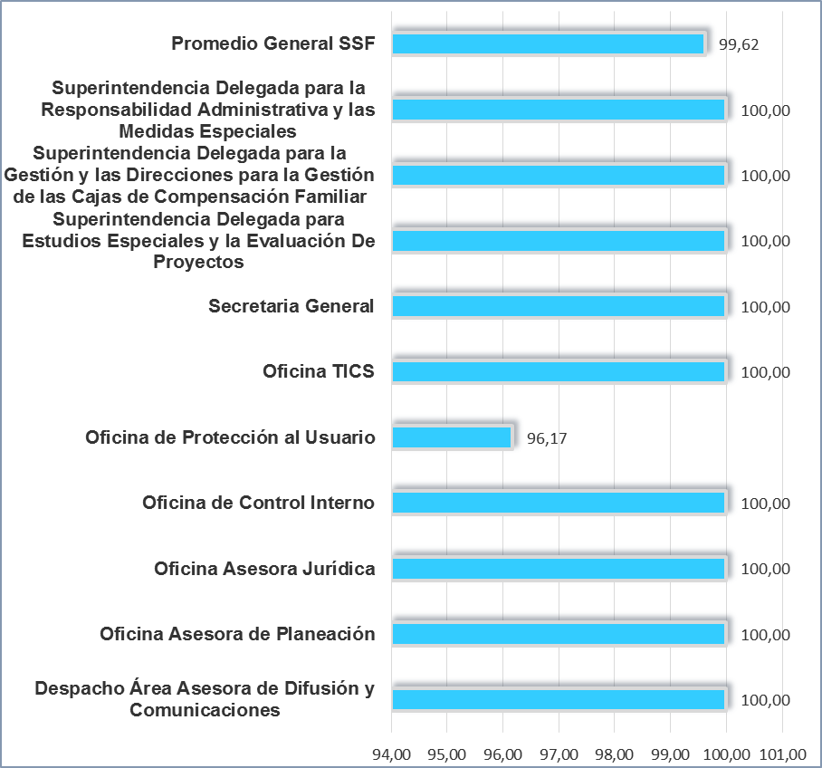
Fuente: Basado en la información suministrada por las dependencias. Cálculos realizados por la Oficina Asesora de Planeación-SSF.

Se resalta el nivel de cumplimiento de las metas por parte de la Superintendencia Delegada para Estudios Especiales y la Evaluación De Proyectos, Superintendencia Delegada para la Gestión y las Direcciones para la Gestión de las Cajas de Compensación Familiar, Superintendencia Delegada para la Responsabilidad Administrativa y las Medidas Especiales, Secretaria General, Oficina de las Tecnología y comunicaciones, Oficina de Control Interno, Oficina Asesora Jurídica, Despacho Área Asesora de Difusión y Comunicaciones, y Oficina Asesora de Planeación, las cuales evidenciaron para el segundo periodo una eficacia del 100% de las metas ejecutadas.
Nivel de cumplimiento de las metas programadas para el trimestre por la entidad. Cuarto Trimestre - Vigencia 2016.

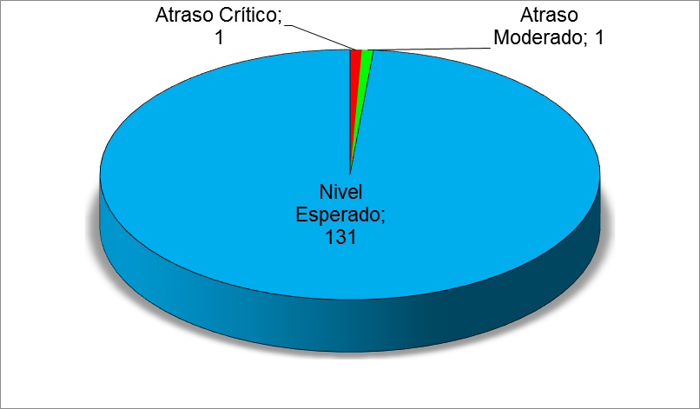
Fuente: Basado en la información suministrada por las dependencias. Cálculos realizados por la Oficina Asesora de Planeación – SSF

2. ANÁLISIS DE EJECUCIÓN POR DEPENDENCIAS

2.1 Despacho: Área Asesora de Difusión y Comunicaciones

En el cuarto trimestre esta área de las 10 metas programadas cumplió con 10, lo que representa un porcentaje de cumplimiento del 100%, como se muestra en el siguiente gráfico.

Nivel de cumplimiento de las metas programadas en el Despacho: Área Asesora de Difusión y Comunicaciones. Cuarto Trimestre - Vigencia 2016.

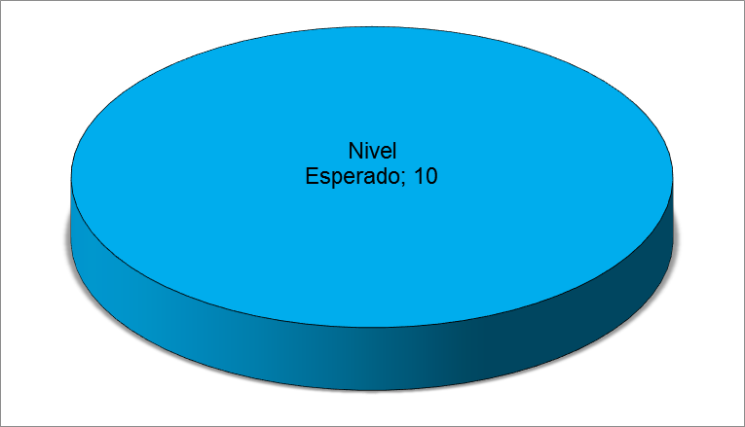
Fuente: Basado en la información suministrada por las dependencias. Cálculos realizados por la Oficina Asesora de Planeación-SSF.

Las metas que cumplieron el nivel esperado fueron:
- Para el último trimestre del 2016 se tenía programada una campaña publicitaria, dicho producto se cumplió antes de terminar la vigencia; donde la persona jurídica quien gano la subasta inversa (PERIÓDICOS & PUBLICACIONES S.A.S.) se encargó de realizar dicha campaña en medios radicales de la cadena RCN RADIO a nivel nacional. Adicionalmente se celebró convenio interadministrativo con la cadena RTVC para la elaboración de pieza audiovisual de 30 segundos con el fin de ser utilizada en la próxima vigencia y pautar esta con la ANTV en horarios prime de los canales privados nacionales.
- Para el último trimestre de la vigencia 2016 se completaron todas las pautas programadas en el plan de acción (3 pautas).
- Para esta actividad se tenía programado para el último trimestre la realización y emisión de 10 capsulas informativas con la presencia del personaje animado Tal Cual, se llevó a cabo, ya que se realizó la contratación de la persona Jurídica Señal 13 LTDA. y se cumplió en su totalidad y se emitieron en los canales regionales.
- Para el final de la vigencia se cumplió con la producción y emisión de los capítulos del programa institucional Supersubsidio TV por el Canal Institucional.
- En cumplimiento de la actividad “Actualizar la estrategia de comunicación institucional”, se contrataron los servicios profesionales de un periodista y se cumplió con la totalidad de los productos programados.
- Se recibieron la totalidad de las piezas graficas implementadas en la estrategia de comunicación, se entregara al grupo de contratación la totalidad de los archivos utilizados durante toda la vigencia.
- En cumplimiento de la actividad “Realizar la publicación de piezas informativas, promocionales y/o didácticas de las funciones de IVC, derechos y deberes de los ciudadanos y normatividad del Sistema del Subsidio Familiar”, Para este trimestre se realizó la publicación programada en el plan de acción y se ha alcanzado la totalidad de los productos esperados.
- En lo relacionado con la actividad “Componentes Manual 3.0 Gobierno en Línea, para este trimestre no se realizaron solicitudes relacionadas con esta actividad.
- La actividad “Actualizar el Portal Corporativo de acuerdo a los requerimientos de las áreas”, se cumplió de acuerdo a las solicitudes realizadas por las diferentes dependencias, se atendió cada una ellas, cumpliendo satisfactoriamente con el 100% de esta actividad.
- En cumplimiento de la actividad “Apoyar a las diferentes áreas de la Superintendencia en el diseño y redacción de mensajes Institucionales”, se durante este trimestre se atendieron todas las solicitudes realizadas por las diferentes dependencias.

2.2 Oficina Asesora de Planeación

En el cuarto trimestre esta área de las 15 metas programadas cumplió con 15, lo que representa un porcentaje de cumplimiento del 100% y el cumplimiento del promedio final de la Oficina fue del 100%, como se muestra en el siguiente gráfico:

Nivel de cumplimiento de las metas programadas en la Oficina Asesora de Planeación. Cuarto Trimestre - Vigencia 2016.

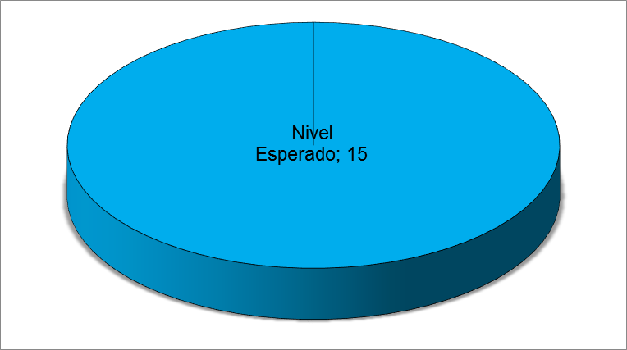
Fuente: Basado en la información suministrada por las dependencias. Cálculos realizados por la Oficina Asesora de Planeación-SSF.

Las metas que cumplieron el nivel esperado fueron:
- Se realizó el informe de ejecución del PA correspondiente al Tercer Trimestre de 2016, el cual fue remitido a las dependencias para su revisión. Se envió al Despacho de la Sra. Superintendente y la Oficina de Control Interno para su conocimiento. Se solicitó a la Oficina de Comunicaciones su publicación en el Portal Corporativo. Así mismo, se efectuaron las modificaciones al Plan de Acción de las dependencias que lo solicitaron.
- Se actualiza periódicamente la Agenda de la dependencia.
- La consolidación de los riesgos de corrupción de acuerdo a la guía de Riesgos de Corrupción del DAFP, se debe realizar en las siguientes fechas: 31 de marzo; 31 de agosto y 31 de diciembre. Por lo anterior, este trimestre se solicitó a las áreas sus reportes, mediante comunicación de diciembre de 2016 y realizó consolidación de los riesgos de Corrupción. Igualmente, se invitó mediante comunicación de noviembre 11 de 2016, a todos los funcionarios a participar en la construcción del Plan Anticorrupción y de Atención al Ciudadano 2017. Adicionalmente, la Oficina Asesora de Planeación elaboró el Plan Anticorrupción preliminar para la vigencia 2017, el cual fue enviado el 28 de diciembre de 2016, para la revisión y ajuste por parte de las áreas.
- La Rendición de Cuentas 2016 de nuestra Entidad se llevó a cabo el 1 de diciembre de 2016, el correspondiente Informe y la Estrategia, fueron publicados el 14 de diciembre de 2016 en el portal corporativo.
- En cumplimiento de la actividad “Jornadas de capacitaciones y entrenamiento sobre planeación”, fueron logradas las jornadas de capacitación y entrenamiento sobre los temas de planeación como lo son: Auditor, indicadores y riesgos.
- Fueron entregados los documentos de direccionamiento estratégico como lo son: 1. Plan Estratégico Institucional, 2. Estrategia de rendición de cuentas, 3. Revisión de la Alta Dirección, 4. Partes Interesadas, 5. Plan de mejoramiento Índice de Transparencia. 6. Manual de gestión del Riesgo. 7. Código de Buen Gobierno (actualizado).
- Se logró diagnosticar y avanzar en las actividades propuestas por las áreas encargadas de los sistemas.
- Se elaboró una matriz de seguimiento, en cumplimiento de la actividad “Cuadro de mando de indicadores”.
- En cumplimiento de la actividad “Numero de Informes de Seguimiento al presupuesto general de la entidad (inversión)”, Se realizaron los informe de la ejecución presupuestal de los meses de Octubre, Noviembre y Diciembre
- Fue realizada la actualización de la ficha BPIN del proyecto de inversión "MEJORAMIENTO EN LA CAPACIDAD DE GESTIÓN INSTITUCIONAL, PARA FORTALECER LA INSPECCIÓN, VIGILANCIA Y CONTROL DE LA SSF".
- En cumplimiento de la actividad “Número de Informes de estado de cumplimiento de planes de acciones preventivas, correctivas y de mejora”, Se elaboró el informe del estado de cumplimiento de los planes de mejoramiento correctiva, preventivas y de mejora del sistema de gestión integral de la calidad
- Se realizó la sensibilización sobre la calidad el 2 de diciembre de 2016.
- Fue realizada la auditoria de seguimiento los días 5 y 6 de diciembre de 2016.
- En cumplimiento de la actividad “Consolidar los reportes de las dependencias del seguimiento a los riesgos institucionales”, Mediante comunicación se solicitó a las áreas los reportes y fueron consolidados.
- Fue elaborado el informe de rendición de cuentas, durante el mes de noviembre.

2.3 Oficina de Control Interno

En el cuarto trimestre esta área de las 6 metas programadas cumplió con 6, lo que representa un porcentaje de cumplimiento del 100% y el cumplimiento del promedio final de la Oficina fue del 100%, como se muestra en el siguiente gráfico.

Nivel de cumplimiento de las metas programadas en la Oficina Control Interno. Cuarto Trimestre - Vigencia 2016.

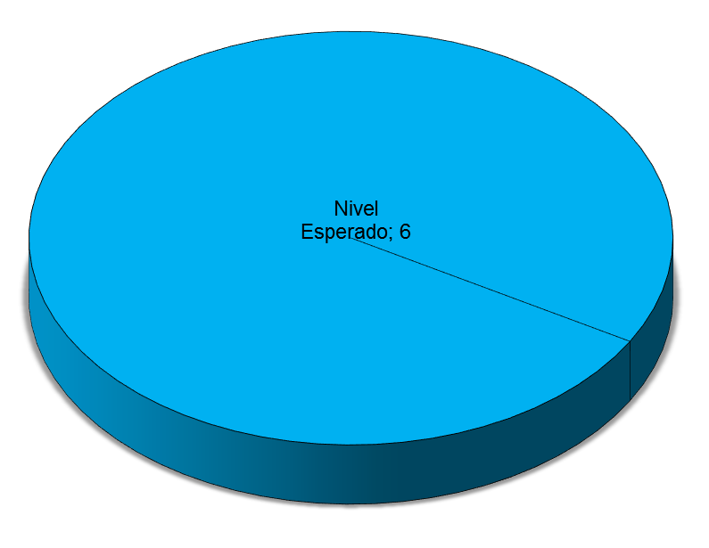
Fuente: Basado en la información suministrada por las dependencias. Cálculos realizados por la Oficina Asesora de Planeación-SSF.
Las metas que cumplieron el nivel esperado fueron:
- Un (1) informe: El del quinto bimestre del 2016 (Correspondientes a los contratos suscritos en los meses de septiembre y noviembre), dando cumplimiento de los objetivos de los mismos, este informe es presentado por la Oficina de Control Interno de forma bimestral al Representante de la Entidad.
- Se elaboraron trece (13) informes de acuerdo a las fechas establecidas en la normatividad, así:
- Tres (3) informes mensuales y (1) trimestral de austeridad del Gasto Público, correspondiente a los meses de octubre, noviembre y diciembre del 2016.
- Un (1) Informe trimestral de Seguimiento al plan de mejoramiento Contraloría General de la República.
- Un (1) Informe trimestral del resultado de las auditorías internas correspondiente al tercer trimestre de 2016.
- Un (1) Informe de ejecución del plan de acción de la Oficina, del tercer trimestre del 2016.
- Un (1) informe trimestral de seguimiento actualización de la página web, al Profesional de prensa.
- Un (1) Informe de Ejecución Presupuestal tercer trimestre del 2016.
- Un (1) informe de Riesgos de la Oficina del tercer trimestre del 2016.
- Un (1) Informe trimestral de seguimiento a SIIF NACION II del tercer trimestre del año 2016.
- Un (1) Informe de seguimiento C. I.P Web .1474/2011 pormenorizado, publicado en Noviembre.
- Un (1) Informe de seguimiento al SIGEP del tercer trimestre del año 2016.
- Se realizó seguimiento, verificación, monitoreo y control a las acciones abiertas y a los planes de mejoramiento como resultado de las auditorías, correspondiente a esta vigencia del 2016.
- Se realizó (5) en total: (2) auditorías interna SIG en el cuarto trimestre del 2016 a los procesos de Notificación y Certificaciones y a Procesos Disciplinarios, de acuerdo a lo programado en nuestro plan de trabajo, mas tres (3) Arqueos de Caja Menor una correspondiente a los Viáticos y se realizaron dos a los gastos generales en el cuarto trimestre del 2016.
- Dos (2) informes se elaboraron correspondiente a lo ejecutado en el tercer trimestre: un (1) informe de evaluación de la política de administración del riesgo institucional, y un (1) informe del comportamiento de los indicadores.
- Para el cuarto trimestre se elaboró un (1) informe de seguimiento a la ejecución del tercer trimestre de los (9) planes de acción de la SSF de la vigencia del año 2016 de la Superintendencia.

Oficina de Protección al Usuario

En el cuarto trimestre esta área de las 18 metas programadas cumplió con 16, lo que representa un porcentaje de cumplimiento del 94%, el 6% corresponde a 1 atraso moderado y 1 atraso crítico, el cumplimiento del promedio final de la Oficina fue del 96,17%, como se muestra en el siguiente gráfico.

Nivel de cumplimiento de las metas programadas de la Oficina de Protección al Usuario. Cuarto Trimestre - Vigencia 2016.

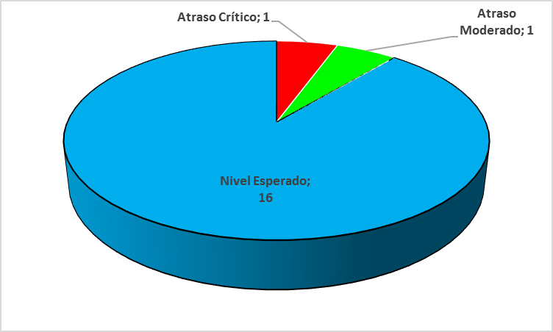
Fuente: Basado en la información suministrada por las dependencias. Cálculos realizados por la Oficina Asesora de Planeación-SSF.

Las metas que cumplieron el nivel esperado fueron:

- Se diligenciaron 13 encuestas de satisfacción con un resultado de calificación de 100 % Excelente.
150 encuestas aplicadas atención en las Ferias y Eventos con un promedio de resultado de 83% Excelente y 17% Bueno.

- Se presenta un resultado en la encuesta de la medición de la satisfacción de las Cajas de Compensación Familiar de los servicios prestado por la SSF, vigencia Julio 2015 - 2016, así:
- Oportunidad en la atención de los trámites solicitados por la caja a (cada dependencia)
- Excelente: 42 %
- Bueno: 45 %
- Malo: 0%
- No aplica: 7%
- Regular: 5%
Respuesta suministrada a los requerimientos de la caja:
- Excelente: 72 %
- Bueno: 41 %
- Malo: 0%
- No aplica: 7%
- Regular: 4%
Atributos generales servicios prestados por la entidad
- Excelente: 52 %
- Bueno: 41 %
- Malo: 1%
- No aplica: 0%
- Regular: 5%
- Promedio total: (43/43)* 100= 100 %

- Informe trimestral de canales de atención
Informe de satisfacción al ciudadano
Informe de traslados internos y externos

- En el IIV trimestre, se entregó un total de 14.750 ítems de material de difusión así:
- DERECHOS Y DEBERES 900
- PREGUNTAS FRECUENTES 800
- VOLANTES CANALES 3.500
- VOLANTES BUZÓN 2.000
- FLYERS INFORME DE GESTIÓN OPU.5.000
- SOUVENIRS: 2.550

Este material fue entregado en las Ferias de Atención al ciudadano organizada por el DNP (Sincé - Sucre), Espacios de atención con el usuario del sistema (Villavicencio, San Andrés, Manizales, Pereira, Sincelejo, Medellín). Además fue enviado a todas las CCF y a los agentes de los buzones virtuales.

- Jornadas realizadas - denominados “ESPACIOS DE INTERACCIÓN CON EL USUARIO DEL SISTEMA"", en las siguientes ciudades:
- SAN ANDRÉS $ 7.500.000
- VILLAVICENCIO $1.420.000
- MANIZALES $7.651.000
- PEREIRA $2.181.500
- SINCELEJO $2.813.160
- MEDELLÍN $3.775.239
A esta actividad le fue trasladado el presupuesto fue trasladado de otra actividad.

- Material POP entregado en los eventos durante el IV trimestre:
- DERECHOS Y DEBERES 900
- PREGUNTAS FRECUENTES 800
- VOLANTES CANALES 3.500
La OPU participó en (7) eventos en cada uno de ellos los funcionarios entregaron las planillas de entrega de material por cada evento.

- En el IV trimestre, se entregó un total de 9.550 ÍTEMS entregados a los ciudadanos, así:
- VOLANTES BUZÓN 2.000
- FLYERS INFORME DE GESTIÓN OPU. 5.000
- SOUVENIRS: 2.550
- Mediante Contrato No. 115 DE 2016, La SSF Arrendó un (1) stand para la participación de la Superintendencia del Subsidio Familiar en el “28°Congreso Nacional de la Asociación Nacional de Cajas de Compensación Familiar, ASOCAJAS- “La Equidad: Instrumento para la paz”.

- En el IV trimestre se atendió un total de 1.346 personas en todos los eventos realizados en el trimestre, así:
Feria DNP (SINCÉ. SUCRE): 125 PERSONAS

Espacios de Interacción con el usuario del sistema: 1.090 PERSONAS
- VILLAVICENCIO. 136 PERSONAS
- SAN ANDRÉS: 255 PERSONAS
- MANIZALES: 226 PERSONAS
- PEREIRA: 248 PERSONAS
- SINCELEJO: 225 PERSONAS.
Eventos Gremiales:
- ASOCAJAS: 131 PERSONAS

- Informe de participación: “ESPACIOS DE INTERACCIÓN CON EL USUARIO DEL SISTEMA", en las siguientes ciudades:
- VILLAVICENCIO
- SAN ANDRÉS
- MANIZALES
- PEREIRA
- SINCELEJO
FERIA DE ATENCIÓN AL CIUDADANO - DNP:
- SINCÉ – SUCRE

CONGRESO ANUAL DE ASOCAJAS.

- Promoción a través de volantes informativos, en el IV trimestre se entregaron 2.000 en las ciudades donde se encuentran los buzones virtuales. Además se entregaron 5.000 flyers sobre el informe de gestión de la OPU del IV trimestre de 2016.

- Mensualmente los Contratistas envían a la OPU el reporte de actividades.
Se realizó un informe trimestral.

- En cumplimiento de la actividad “Tercerizar los canales de atención al ciudadano - Call Center y Chat”, se realizó el Informe mensual y consolidado trimestral.

- Se realizó capacitación con la superintendencia delegada para la gestión el día 09 de diciembre de 2016, en cumplimiento de la actividad “Socialización Interna para la implementación de la Circular No. 004 de 2016”.

- Comité realizado el 15 y 16 de noviembre de 2016 temas tratados en el comité:
Presentación del Informe de Gestión de los Miembros del Comité anterior.

- Publicación circular no. 018 - Grupos Focales.

Metas con atraso en el cumplimiento: Oficina de Protección Usuario. Cuarto Trimestre - Vigencia 2016.
ACTIVIDAD | Indicador | clase y tipo de indicador | Clase de atraso | Nivel de cumplimiento | Observaciones
Dar trámite oportuno a las solicitudes,  Peticiones, quejas, reclamos, sugerencias y/o felicitaciones que llegan a la oficina de protección al usuario dentro de los términos legales. | No de PQRSF atendidas en el período en términos de ley (15) días / No total de PQRSF recibidas en el período. | Cobertura a Demanda | Atraso Moderado | 98% | 1. En el IV trimestre la oficina de Protección al Usuario atendió 3712 descritas así:  ▪ Aplicativo PQRSF 774  ▪ Atención personalizada 13  ▪ Chat 1248  ▪ Atención telefonica1677  ▪ Total 3712 ATENCIONES  ▪ 774 PQRSF ATENDIDAS / 5 PQRSF fuera de términos.  De las (774) PQRSF radicadas, (769) se encuentran trabajadas dentro de los términos de ley, de estas, finalizadas (684) expedientes y (62) en proceso, de los cuales están fuera de términos cinco (5). Es así como se evidencia un cumplimiento del 98% en el trámite de las PQRSF por parte de la Oficina de Protección al usuario.
Alquiler de los stands en los eventos donde tendrá presencia la SSF. | Ferias, eventos, y actividades de sensibilización con participación de la Supersubsidio. | Absoluto | Atraso Critico | 33% | Mediante Contrato No. 115 DE 2016, La SSF Arrendó un (1) stand para la participación de la Superintendencia del Subsidio Familiar en el “28°Congreso Nacional de la Asociación Nacional de Cajas de Compensación Familiar, ASOCAJAS- “La Equidad: Instrumento para la paz”.
Fuente: Basado en la información suministrada por las dependencias. Cálculos realizados por la Oficina Asesora de Planeación-SSF.

2.5 Oficina Asesora Jurídica

En el cuarto trimestre esta área de las 12 metas programadas cumplió con 12, lo que representa un porcentaje de cumplimiento del 100% y el cumplimiento del promedio final de la Oficina fue del 100%, como se muestra en el siguiente gráfico.

Nivel de cumplimiento de las metas programadas en la Oficina Asesora Jurídica. Cuarto Trimestre - Vigencia 2016.

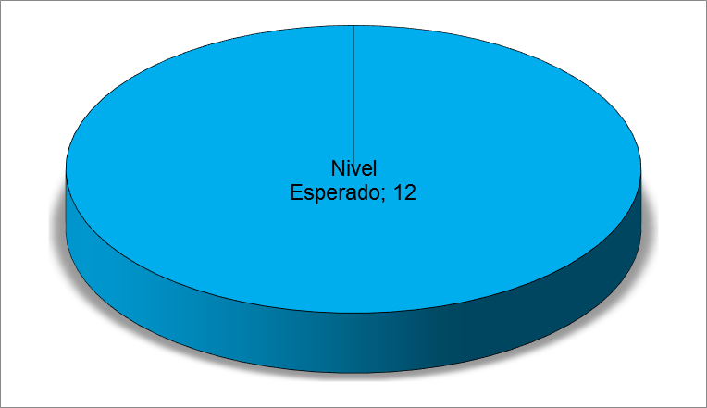
Fuente: Basado en la información suministrada por las dependencias. Cálculos realizados por la Oficina Asesora de Planeación-SSF.

Las metas que cumplieron el nivel esperado fueron:
- Se realizan 12 visitas de seguimiento 1 día a la semana a las cortes y juzgados donde cursan demandas en las que es parte la Entidad.
- Visitas efectuadas= Visitas ordenadas = 3 Resoluciones que ordenan comisión de servicios a Tribunales y Juzgados en las ciudades de:
- Cartagena- Resolución 0677, Audiencia de pruebas.
- Montería - Resolución 0766-Audiencia de conciliación.
- Se realizaron 34 actuaciones procesales actualizadas en el trimestre.
- Se realizaron 6 de las 6 reuniones previstas por la Ley.
- En cumplimiento de la actividad “Dar respuesta oportuna a las acciones judiciales que involucren la Entidad”, se tramitó:
Recibidas: 26 -Tutelas y/o trámites dentro de las existentes; 5 -incidentes de desacato; 4 actuaciones de demanda (Rodolfo Ríos; Luis Felipe Villalba; Isidro José Ayola; Lucila del Carmen Mercado).
- Se realiza seminario programado en el IV trimestre, invitando según circular No. 2016-00011- Invitación seminario, Directores Admon, Jefes de Subsidio y aportes, abogados y revisores fiscales; y se participa en el mismo según Resolución No. 0685 del 3 Nov de 2016.
- No se incluyó en la programación de visitas especiales y ordinarias, en cumplimiento de la función de IVC a la oficina Asesora Jurídica.
- Se abrieron cuatro (4) expedientes físicos nuevos con ocasión de nuevas sanciones pecuniarias impuestas por la Superintendencia, respecto de los cuales se realizaron gestiones en su totalidad esto es 4 de 4, esto es, se gestionó el 100%.
De estos 4 expedientes: dos (2) realizaron pago total de la obligación y se expidió el paz y salvo, en uno (1) se remitió propuesta de acuerdo de pago para suscripción y autenticación en Notaría, y en uno (1) se realizó pago total de la obligación y está pendiente recepción de la certificación de la CCF sobre el pago de la multa para proceder a expedir el paz y salvo.
- Actuaciones realizadas 460 / actuaciones requeridas en el trimestre 460, en cumplimiento de la actividad “Gestionar la totalidad de las sanciones en firme y vigentes del cobro coactivo a cargo de la SSF”
- En cumplimiento de la actividad “Asesorar en los aspectos jurídicos requeridos tanto interna como externamente, emitir conceptos y atender las diferentes peticiones que sean allegados a la SSF sobre el ordenamiento constitucional y legal” se tramitaron: Recibidas=, atendidas así: Conceptos -63, derechos de petición 2, Consultas y Solicitudes Varias 18, traslados internos 4, traslados externos 6- tutelas 26; fallos de tutela 11; incidentes de desacato 5; actuaciones de demanda 4; PQRSF 1.
- Durante este Trimestre se revisaron y se dio trámite a las siguientes Resoluciones:135 proyectos y 8 Circulares, así:
- C.E.00013- Instrucción para traslado final de los recursos provisionales para el sistema de información del subsidio para el periodo comprendido entre el 1 de junio- 2003 al 31 diciembre de 2015.
- C.E. 0014 Directrices de normas internacionales de información financiera NIIF para el sistema de SSF Grupo 1.
- C.E. 0015 Directrices de normas internacionales de información financiera NIIF para el sistema de SSF Grupo 2.
- C.E. 0016 Circular externa que da instrucciones generales y técnicas de remisión de datos relacionados con el aplicativo de morosos de CCF a la SSF con fines de inspección, vigilancia y control.
- C.E. 0017 ampliación plazo para giro de recursos provisionados del 0.5% establecido en la circular externa.
- C.E. 0018 Grupos focales.
- C.E. 0019 Marco General para el estudio técnico de costos como insumo para la definición de categorización de programas sociales de CCF.
- C.E. 0020 Revisión circular externa para el establecimiento de cuociente porcentaje de apropiaciones de ley y fijación de cuota monetaria para el año 2017.
9 actos Administrativos revisadas así,
- Por la cual interviene como medida cautelar el proceso de afiliación de los empleadores de las CCF que funcionan en el Dpto. de Santander. Res 0655
- Por la cual se modifica y amplia el Plan Único de cuentas para el Sist. del Subsidio familiar Res.0762
- Por la cual se ejecuta una sanción disciplinaria. Res. 791.
- Por la cual se validan decisiones adoptadas en la Asamblea general ordinaria Comfamiliar Putumayo Res. 0801.
- Por la cual se valida decisiones adoptadas en la Asamblea general ordinaria Cajamag. Res .803.
- Por la cual se adopta el instrumento de la Gestión de la información Pública: Índice de información Clasificada y reservada de la SSF. Res. 0816.
- Por la cual se aprueba las decisiones adoptadas en la Asamblea general ordinaria Cafaba. Res .820.
- Por la cual se aprueba las decisiones adoptadas en la Asamblea general ordinaria Comfatolima. Res .822.
- Por la cual se da cumplimiento a un fallo judicial. Res 0814.
- Durante el IV Trimestre no se presentó ningún requerimiento

2.6 Oficina Tecnologías de la Información y las Comunicaciones

En el cuarto trimestre esta área de las 8 metas programadas cumplió con 8, lo que representa un porcentaje de cumplimiento del 100%, el cumplimiento del promedio final de la Oficina fue del 100%, como se muestra en el siguiente gráfico.

Nivel de cumplimiento de las metas programadas en la Oficina TICs. Cuarto Trimestre - Vigencia 2016.

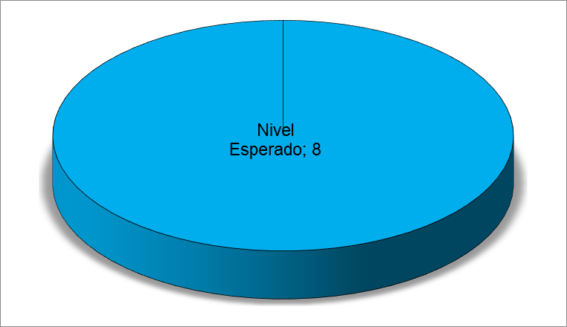
Fuente: Basado en la información suministrada por las dependencias. Cálculos realizados por la Oficina Asesora de Planeación-SSF.

Las metas que cumplió el nivel esperado fue:

- Se realizó la sensibilización y socialización del SGSI (Sistema de Gestión de Seguridad de la Información) a todos los colaboradores de la Entidad.
- De acuerdo a las instrucciones emitidas por la Sra. Superintendente, no se realizó vistas a las Cajas de Compensación Familiar del país durante este trimestre.
- Del 10 al 15 de octubre de 2016, se realizó la jornada de mantenimiento preventivo a los equipos de computación de la Superintendencia del Subsidio Familiar.
- Se adquirió la solución de Red Inalámbrica para las Sedes Calle 26 y Calle 45
Se adquirió la solución de Multimedia para las Salas de Junta de la Sede Calle 26
Se adquirió la solución de videoconferencia para las Sedes Calle 26 y calle 45.
- En cumplimiento de la actividad “Diseñar, desarrollar e implementar nuevos módulos del sistema Integrado del Subsidio Familiar”, se cuenta con el aplicativo SIREVAC en funcionamiento y se cuenta con el aplicativo SIGER en funcionamiento.
- De las 563 solicitudes recibidas, se atendieron 563 dentro del tiempo permitido.
- La disponibilidad del servicio de conectividad para la Calle 45 fue del 100% y para la Calle 26 fue del 100%, según lo reportado por los proveedores de servicios para la entidad.
- Adquirir, implementar y configurar una solución de red inalámbrica (WLAN) para la Superintendencia del Subsidio Familiar.
Adquisición y puesta en funcionamiento de tres (3) VideoBeams y dos (2) sistemas de videoconferencias para las Superintendencia del Subsidio Familiar.

2. 7 Secretaria General

En el cuarto trimestre esta área de las 26 metas programadas cumplió con 26, lo que representa un porcentaje de cumplimiento del 100%, el cumplimiento del promedio final del Área fue del 100%, como se muestra en el siguiente gráfico.

Nivel de cumplimiento de las metas programadas en la Secretaria General. Cuarto Trimestre - Vigencia 2016.

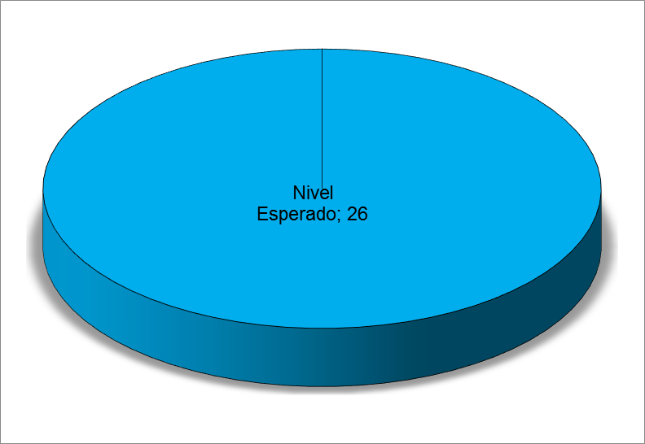
Fuente: Basado en la información suministrada por las dependencias. Cálculos realizados por la Oficina Asesora de Planeación-SSF.

Las metas que cumplieron el nivel esperado fueron:

- La Coordinación del Grupo de Control Disciplinario Interno de la entidad actúa de oficio o cuando se origine una noticia disciplinaria, durante el IV trimestre sólo se originaron 7 noticias disciplinarias las cuales fueron atendidas dentro de los cinco (5) días hábiles siguientes que se dispone para adoptar la decisión que corresponda.

- En el IV trimestre existían 7 acciones disciplinarias en las que se debía adoptar decisiones de fondo entre investigaciónes disciplinarias, indagaciones preliminares y quejas propiamente dichas.

- En el IV trimestre se llevaron a cabo las siguientes actividades que soportan el cumplimiento de las Políticas de Desarrollo Administrativo en la Entidad:
- Reporte de ejecución del Plan Anticorrupción y Atención al Ciudadano, y su Matriz de Riesgos.
- Se elaboró y presentó el informe de Gestión correspondiente al II semestre 2016 de acuerdo con el plan de trabajo del Plan Anticorrupción.
- Se elaboró el Informe del Plan de empleos vacantes.
- Se ejecutaron las actividades programadas dentro del Plan de Capacitación, Bienestar e Incentivos.
- Participación en las capacitaciones de Calidad en temas de indicadores, riesgos, y auditoria interna.
- Informe de ejecución presupuestal proyectos inversión III trimestre 2016.
- Actualización del Plan Anual de Adquisidores.

- En el trimestre se gestionaron las siguientes actividades tendientes al mantenimiento del Sistema de Gestión de Calidad:
- Participación en las n las capacitaciones de Calidad en temas de indicadores, riesgos, y auditoria interna.
- Alistamiento de la Auditoria externa por parte de los procesos de Secretaria General.
- Se actualizaron por ISOlucion la caracterización y nuevos procedimientos para el proceso de Gestión Documental.
- Se diseñó la caracterización y nuevos procedimientos para el proceso de Gestión de Notificaciones.
- Se levantaron planes de mejoramiento de acuerdo con las observaciones resultantes de la auditoria externa.

- En cumplimiento de la actividad “Monitorear la actualización de los aplicativos tecnológicos para el reporte y acceso de la información pública (SIGEP, SECOP, SIRECI, SIIF, SUIFP)”, se elaboró el informe correspondiente al IV trimestre 2016.

- Durante el IV trimestre se gestionaron oportunamente los siguientes actos administrativos:
- De la Resolución 605 a 850, se notificaron 245 Resoluciones.
- Se expidieron 2 Circulares Internas No. 00006 y 00007.
- Se expidieron 10 Circulares Externas No. 00011 a la 00020. Para un total de 257 Actos Administrativos.

- En el IV trimestre se ejecutaron las siguientes actividades encaminadas a fortalecer el entrenamiento en el puesto de trabajo:
- Capacitación en modelos pedagógicos para el desarrollo de competencias laborales.
- Contratación Estatal.
- Seminario Redacción de Informes Jurídicos.
- Curso de Redacción de Informes.

- En el IV trimestre se ejecutaron las actividades planeadas en el Plan de Bienestar e incentivos así:
- Muestra de disfraces, fortalecimiento de valores.
- Vacaciones recreativas octubre y diciembre.
- Incentivos no pecuniarios para los funcionarios.
- Informe de Gestión y Resultados Evaluación Clima Organizacional.
- Integración Especial Diciembre.

- En el trimestre se gestionaron las siguientes actividades para fortalecer el clima y la cultura organizacional de la Entidad:
- Estrategias de equipo de líderes: directivos, coordinadores y jefes de área.
- Estrategias de Gestión de Cambio.
- Medición del clima.
- Estrategias de plan de acción para los hallazgos identificados.
- Estrategias de plan de acción 2017 para el fortalecimiento del clima.

- Se realizó la inducción a 4 nuevos funcionarios que ingresan durante el semestre, por otra parte las actividades de reinducción están alineados con el programa e-learning para los módulos de Fortalecimiento Institucional, Régimen de Empleo y Inducción de Gestión al Ciudadano. Lo anterior está soportado en el respectivo informe.

- Dentro de la programación de actividades para fortalecer el Sistema de Seguridad y Salud en el trabajo se ejecutaron las siguientes:

- Exámenes ocupacionales médicos periódicos.
- Capacitación para los funcionarios sobre SG-SST.
- Visitas de teletrabajo.
- Profesiograma.
- Talleres de riesgo psicosocial.
- Vigilancia epidiomologica.

- Se realizó el Plan de Empleos Vacantes para el II semestre de la vigencia 2016, de acuerdo con lo establecido, identificando que al cierre de diciembre 2016 existen 8 vacantes en la planta de personal.
Lo anterior está soportado en el respectivo informe.

- En cumplimiento de las actividades “Sostenimiento de las soluciones de Gestión Documental” e “Identificar y documentar mejoras y nuevas funcionalidades de los procesos documentales para su desarrollo”, se elaboró el Informe final.
- En cumplimiento de las actividades “Identificar y documentar mejoras y nuevas funcionalidades de los procesos documentales para su desarrollo” se elaboró el Informe final.

- Durante el IV trimestre se llevó a cabo la etapa pre y contractual de esta actividad contratando el licenciamiento de la herramienta tecnológica así:
No. Contrato: 137 de 2016 Contratista: GESTIÓN DE SEGURIDAD ELECTRONICO S.A. SIGLE GSE S.A.
Valor Contrato: $99.557.000.

- En cumplimiento de las actividades “ Monitorear, evaluar y hacer seguimiento a la funcionalidad y el rendimiento de la herramienta” se llevó a cabo la etapa pre y contractual de esta actividad contratando el licenciamiento de la herramienta tecnológica así:
No. Contrato: 137 de 2016 Contratista: GESTIÓN DE SEGURIDAD ELECTRÓNICO S.A. SIGLE GSE S.A.
Valor Contrato: $99.557.000.

- En cumplimiento de la actividad “Actualización de las TRD de acuerdo a la estructura organizacional actual, para su posterior convalidación ante el AGN e implementación en la administración del ciclo de vida de la información”, durante el trimestre:
Se remitió al AGN la convalidación de las TRD para su revisión y aprobación. Actualmente estamos a la espera de la confirmación para proceder a la aplicación de las TRD.
Se realizaron mesas de trabajo con el AGN.

- Se recibieron transferencias primarias en el IV trimestre correspondiente a archivos de la Superintendencia Delegada para la Responsabilidad Administrativa y las Medidas Especiales.

- Se compartieron durante el trimestre tips con el objetivo de crear conciencia en la eficiencia administrativa, cero papel y medio ambiente así:
- "Seamos eficientes con el uso del papel".
- “Aprendamos a reciclar"
- "Tips de Gestión Documental".

- De acuerdo con la programación planteada dentro del PGD se llevó a cabo durante el IV trimestre la capacitación a los funcionarios de la Entidad frente al Programa de Gestión Documental.
- Durante el trimestre se gestionaron las siguientes actividades:
- Tips enfocados a:
"Seamos eficientes con el uso del papel"
"Aprendamos a reciclar"
- Jornada pedagógica ambiental
Los funcionarios de la Entidad participaron de un día completo de sensibilización ambiental en”

- Informe III trimestre de 2016, presentado a la Contaduría General de la Nación a través del CHIP, se transmitió información contable de saldos y movimientos y operaciones recíprocas.

- Para el IV trimestre se dejó de ejecutar en los siguientes rubros: 1. GASTOS PERSONALES: 3.70%; 2. GASTOS GENERALES: 8.21%; 3. INVERSIÓN: 5.23%, dando como resultado, un PAC no Ejecutado Promedio de 5,71%.

- Informe de ejecución presupuestal que muestra el porcentaje de la ejecución mensual de cada uno de los conceptos del Gasto, enviados al Despacho de la Superintendencia, las Delegadas, Ordenador del Gasto, Jefe de Oficina TIC´S y Asesores, dentro de los cinco primeros días hábiles de cada mes y publicación trimestral en la página web de la entidad.

- En el IV trimestre 2016 de acuerdo con la programación del PAA se obtuvo una ejecución del 100% así:
Contratados celebrados: 29
Resultado del indicador: (29/29).

- Durante el IV trimestre de 2016 se recibieron 46 solicitudes para gestión contractual, las cuales, se adelantaron oportunamente así:
- Contratos celebrados: 22
- Solicitud de adición y prorroga: 9
- Prorrogas: 1 Desistidos y Devueltos:9
- Desiertos:1 Adiciones: 4

2. 8 Superintendencia Delegada para Estudios Especiales y la Evaluación de Proyectos

En el cuarto trimestre esta área de las 12 metas programadas cumplió con 12, lo que representa un porcentaje de cumplimiento del 100% y el cumplimiento del promedio final de la Oficina fue del 100%, como se muestra en el siguiente gráfico.

Nivel de cumplimiento de las metas programadas en la Superintendencia Delegada para Estudios Especiales y la Evaluación de Proyectos. Cuarto Trimestre - Vigencia 2016.

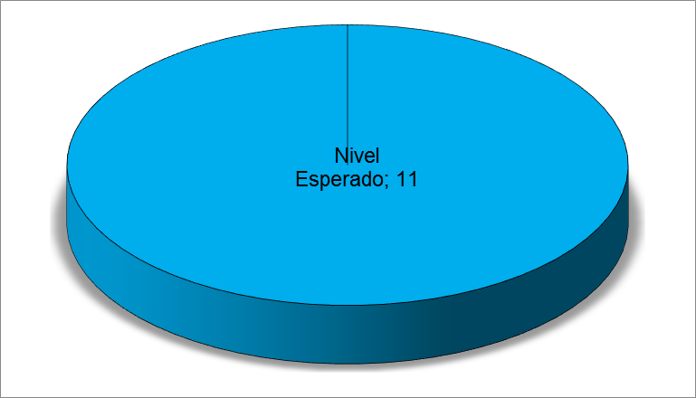
Fuente: Basado en la información suministrada por las dependencias. Cálculos realizados por la Oficina Asesora de Planeación-SSF.

Las metas que cumplieron el nivel esperado fueron:

- Para el cuarto trimestre la Delegada de Estudios Especiales y Evaluación de Proyectos no recibió solicitudes de información.

- Durante el último trimestre del año la Delegada recibió 35 solicitudes de Modificación al Límite Máximo de Inversiones, cumpliendo con el 100%.

- En cumplimiento de la actividad “Diseñar planes y programas para la ejecución de los lineamientos de política sobre el sistema de inspección, vigilancia y control y el fortalecimiento del actuar a nivel territorial y mantenimiento de las mismas”, el documento fue recibido a satisfacción.
- Se cumplió con la actividad establecida en el plan de acción: “Diseñar planes y programas para la ejecución de los lineamientos de política sobre el sistema de inspección, vigilancia y control y el fortalecimiento del actuar a nivel territorial y mantenimiento de las mismas”
- En el cuarto trimestre la Delegada de Proyectos y Estudios Especiales recibió 80 proyectos para el análisis, de los cuales se le dio respuesta a 73, quedaron pendientes de resolver 7 que se encuentran en:
- Análisis de concepto financiero 2
- Concepto financiero 1
- Requerimiento 4

Los 73 proyectos contestados equivalen al 91,25% de cumplimiento. Los 7 proyectos restantes no pudieron ser respondidos debido a que esta Delegada se encontraba esperando 3 conceptos financieros que debe emitir la Dirección Financiero Contable de la Entidad y los otros 4 están a la espera de recibir las aclaraciones pertinentes por parte de las CCF a las cuales se les hicieron requerimientos adicionales.
- En el cuarto trimestre se recibió el último informe de seguimiento sobre el avance de la ejecución del convenio.
- El convenio se firmó con la Universidad de Antioquia, para llevar a cabo el estudio sobre Soluciones de Vivienda en el sector rural.
- Se cumplimiento de la actividad establecida en el plan de acción.
- Se realizaron los análisis comparativos de la información estadística de las 43 CCF, reportadas por el SIREVAC.
- Durante el cuarto trimestre se revisó la calidad del dato de la información suministrada por las Cajas de Compensación Familiar a la Delegada de Estudios Especiales y Evaluación de Proyectos.
- Durante el cuarto trimestre no se tenían programadas visitas a los Entes Vigilado por parte de la Delegada.
- En el cuarto trimestre la Delegada de Estudios y proyectos resolvió 60 consultas y asesorías de las cajas.

2.9 Superintendencia Delegada para la Gestión y las Direcciones para la Gestión de las Cajas de Compensación Familiar

En el cuarto trimestre esta área de las 14 metas programadas cumplió con 14, lo que representa un porcentaje de cumplimiento del 100%, y el cumplimiento del promedio final de la dependencia fue del 100%, como se muestra en el siguiente gráfico:

Nivel de cumplimiento de las metas programadas en la Superintendencia Delegada para la Gestión y las Direcciones para la Gestión de las Cajas de Compensación Familiar. Cuarto Trimestre - Vigencia 2016.

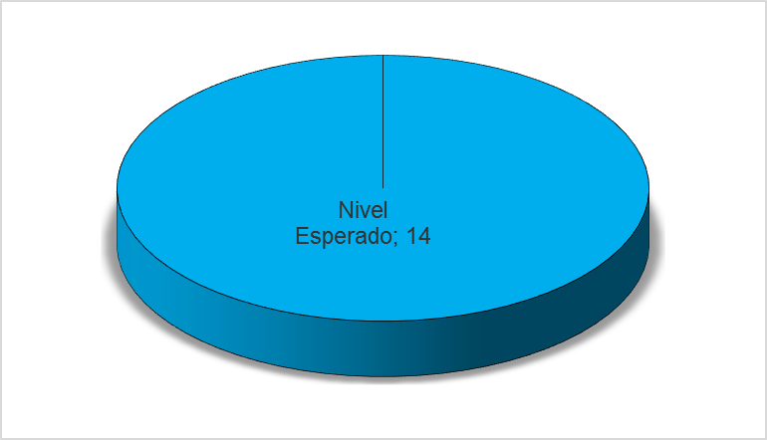
Fuente: Basado en la información suministrada por las dependencias. Cálculos realizados por la Oficina Asesora de Planeación-SSF.

Las metas que cumplieron el nivel esperado fueron:

- En el cuarto trimestre, la Delegada para la Gestión no programó ni realizó visitas especiales.
- Se realizaron las 13 visitas que se tenían programadas para el periodo:

- CAJAMAG 0613 del 07 de octubre de 2016.
- CAFASUR 0641 del 07 de octubre de 2016.
- CHOCO 0633 del 13 de octubre de 2016.
- PUTUMAYO 0634 del 13 octubre de 2016.
- COMFACASANARE 0650 del 21 octubre de 2016.
- COMFACUNDI 0715 del 15 de noviembre de 2016.
- COMFAMA 0704 del 10 de noviembre de 2016.
- CAFAM 0719 del 15 de noviembre de 2016.
- CAFABA 0710 del 15 de noviembre de 2016.
- CCF CARTAGENA 0733 del 22 de noviembre de 2016.
- COMFASUCRE 0711 del 15 de noviembre de 2016.
- CAMACOL 0736 del 22 de noviembre de 2016.
- COMCAJA 0756 del 28 de noviembre de 2016.

- Se le realizó seguimiento a los planes de Mejoramiento suscritos con las 43 Cajas de Compensación que fueron aprobados en la vigencia 2015 y a los planes de mejoramiento aprobados en el primer y segundo trimestre de la presente vigencia.
- En cumplimiento de la actividad “Proyectar los actos administrativos relacionados con las actividades de la Superintendencia Delegada para la Gestión a las C.C.F.”, se tramitó:
- RES.No.0762 Por la cual se modifica y amplia el Plan Único de Cuentas para el Sistema de Subsidio Familiar. 30/11/2016.
- RES.No.0793 Por la cual se resuelve un recurso de reposición interpuesto contra la Resolución 0475 del 05 de agosto de 2016, que definió los recursos remanentes del FONDO DE SUBSIDIO FAMILIAR DE VIVIENDA (FOVIS). 14/12/2016.
- C.E. 2016-00012, Convocatoria a la presentación del “Lanzamiento del Marco General para el Estudio Técnico de Costos como Insumo para la Definición de Tarifas Categorizadas en los Programas Sociales de las Cajas de Compensación Familiar” y “Directrices sobre Normas Internacionales de Información Financiera – NIIF para el Sistema de Subsidio Familiar”. 11/11/2016.
- C.E. 2016-00013, Instrucciones para el traslado Final de los recursos provisionados para el Sistema de Información del Subsidio por el periodo comprendido entre el 1 de junio de 2003 y el 31 de diciembre de 2015. 23/11/2016.
- C.E. 2016-00014, Directrices sobre Normas Internacionales de Información Financiera - NIIF para el Sistema de Subsidio Familiar, Grupo 1. 30/11/2016.
- C.E. 2016-00015, Directrices sobre Normas Internacionales de Información Financiera - NIIF para el Sistema de Subsidio Familiar, Grupo 2. 30/11/2016.
- C.E. 2016-00017, Ampliación plazo para giro de recursos provisionados del 0,5% establecido en la Circular Externa 2016-00013 del 23 de noviembre de 2016. 05/12/2016.
- C.E. 2016-00019, Marco general para el estudio técnico de costos como insumo para la definición de tarifas categorizadas en los programas sociales de las cajas de compensación familiar. 15/12/2016.
- C.E. 2016-00016, Circular Externa por la cual se da instrucciones generales y condiciones técnicas de remisión de los datos relacionados con el aplicativo de Empleadores Morosos de las Cajas de Compensación Familiar a la Superintendencia del Subsidio Familiar con fines de inspección, vigilancia y control. 05/12/2016.

- Durante este trimestre, en el desarrollo de las visitas ordinarias se ha realizado seguimiento a los hallazgos de la Contraloría General en las 13 visitas ordinarias, en la IVC de los recursos de aportes del 4% y los rendimientos generados y en la implementación de la Resolución 742 de 2013
- CAJAMAG 0613 del 07 de octubre de 2016.
- CAFASUR 0641 del 07 de octubre de 2016.
- CHOCO 0633 del 13 de octubre de 2016.
- PUTUMAYO 0634 del 13 octubre de 2016.
- COMFACASANARE 0650 del 21 octubre de 2016.
- COMFACUNDI 0715 del 15 de noviembre de 2016.
- COMFAMA 0704 del 10 de noviembre de 2016.
- CAFAM 0719 del 15 de noviembre de 2016.
- CAFABA 0710 del 15 de noviembre de 2016.
- CCF CARTAGENA 0733 del 22 de noviembre de 2016.
- COMFASUCRE 0711 del 15 de noviembre de 2016.
- CAMACOL 0736 del 22 de noviembre de 2016.
- COMCAJA 0756 del 28 de noviembre de 2016.

- Se recibieron 21 requerimientos, de los cuales se respondieron los 21, dando respuesta dentro de los términos establecidos.

- Se realizó 1 Seminario-taller dirigido a las 43 Cajas de Compensación Familiar.

Convocatoria a la presentación del “Lanzamiento del Marco General para el Estudio Técnico de Costos como Insumo para la Definición de Tarifas Categorizadas en los Programas Sociales de las Cajas de Compensación Familiar” y “Directrices sobre Normas Internacionales de Información Financiera – NIIF para el Sistema de Subsidio Familiar”

La convocatoria se realizó los días 21 y 22 de noviembre de 2016, bajo la Circular Externa No. 2016-00012.

- Se realizaron dos (2) informes de Seguimiento, análisis y consolidación del II y III trimestre de 2016 en cuanto a la ejecución presupuestal, cobertura, costos y subsidios de los programas, Servicios Sociales y Fondos de Ley.

- Se realizaron dos (2) informes de Consolidación y se reportó el informe de FOSFEC y empleabilidad en las CCF al ministerio de trabajo.

- Se realizó la revisión, análisis y se consolidaron (2) dos informes de los Estados Financieros referentes al II y III trimestre, los cuales fueron presentados por las Cajas de Compensación Familiar.

- Se realizaron 10 reuniones del Comité Técnico Contable, de acuerdo a las Actas que se relacionan a continuación:

- Acta 17
- Acta 18
- Acta 19
- Acta 20
- Acta 21
- Acta 22
- Acta 23
- Acta 24
- Acta 25
- Acta 26.

- Se remitió el informe consolidado sobre la asignación y entrega de los subsidios del FOVIS correspondiente al mes de noviembre de 2016, de acuerdo con los reportes efectuados al SIREVAC por las Cajas de Compensación Familiar en esta Superintendencia. Esta información está siendo objeto de revisión para buscar coherencia entre la información de gestión financiera y los reportes estadísticos del FOVIS.

- Se remitieron los informes mensuales de asignación y entrega de los subsidios del FOVIS correspondiente al mes de septiembre, octubre y noviembre de 2016, de acuerdo con los reportes efectuados al SIREVAC por las Cajas de Compensación Familiar en esta Superintendencia. Esta información está siendo objeto de revisión para buscar coherencia entre la información de gestión financiera y los reportes estadísticos del FOVIS.

- Se realizó el informe de Rendición de Cuentas.

2.10 Superintendencia Delegada para la Responsabilidad Administrativa y Medidas Especiales

En el cuarto trimestre esta área de las 13 metas programadas cumplió con 13, lo que representa un porcentaje de cumplimiento del 100% y el cumplimiento del promedio final de la Oficina fue del 100%, como se muestra en el siguiente gráfico.

Nivel de cumplimiento de las metas programadas en la Superintendencia Delegada para la Responsabilidad Administrativa y Medidas Especiales. Cuarto Trimestre - Vigencia 2016.

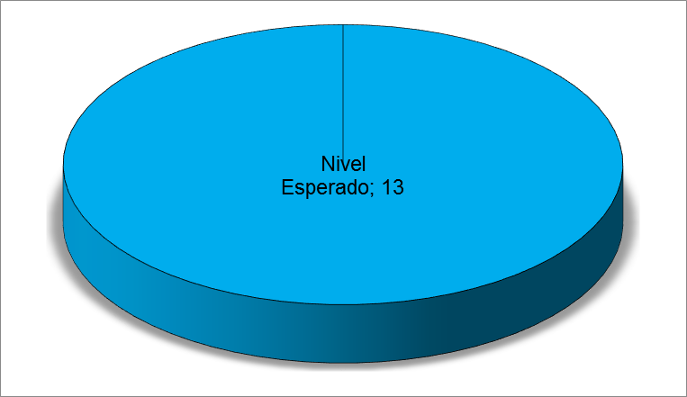
Fuente: Basado en la información suministrada por las dependencias. Cálculos realizados por la Oficina Asesora de Planeación-SSF.

Las metas que cumplieron el nivel esperado fueron:

- Actos administrativos sobre Asambleas de Afiliados de CCF: Comfaca, Quindío, Comfatolima, Guajira, Cafamaz, Casanare, Putumayo, Comfaoriente, Cajasai, Valle delagente.

- Se proyectaron Actas de posesión así: de Director Suplente 1 Revisor Fiscal Ppal. 5, R. Fiscal suplente 4, Consejeros 7.

- De 3 CCF. Comfaguajira, Huila y Combarranquilla se rubricaron 938 folios. Durante el 4o. Trimestre de 2016.

- Se efectuaron 133 registros en GTSS para el registro y control de las CCF.

- Se atendieron 2909 solicitudes de Exist y Rep. De las Cajas de Compensación Familiar.

- CCF Intervenidas 5, Vigilancia especial 7. Se emitió concepto levantamiento med. Intervención. A 3 CCF Comfasucre, Camacol y Comfacesar.

- Apertura de Investigación a CCF, Comfatolima. Estado notific.pliego de cargos.

- Se resuelven 1 recurso de reposición durante el 4o. trimestre de 2016.CCF Camacol No reponer.

- Exoneración 3, CCF Valle delagente, Comfanorte y Comf. Atlántico. Multas 1 CCF Comfacor. Apelación 3 CCF. Comcaja, Comfaoriente, Comfasucre. No hay revocatorias dentro del cuarto trimestre/2016.

- Se atendieron derechos de Petición así: Transparencia Presidencia 2, Congreso 1, y otros solicitantes 3.

- Se recibieron 4 solicitudes del Acueducto para verificación de afiliado.

- Durante el cuarto trimestre de 2016 no hubo requerimientos, relacionados con la actividad “Ejecutar las acciones de mejoramiento del Plan suscrito con la Contraloría General de la República y presentar los informes requeridos”.

- En cuanto a la actividad “Implementar las políticas de desarrollo administrativo”, durante el cuarto trimestre de 2016 no hubo requerimientos.

3. CONCLUSIONES

- El Informe de Ejecución del Plan de Acción, correspondiente al cuarto trimestre de 2016, se construyó con la información que cada área reporto a ésta Oficina Asesora, evidenciando la gestión institucional.
- En el cuarto trimestre de la vigencia 2016, se programaron 133 metas, logrando un cumplimiento en 131 de éstas.

- Para el cuarto trimestre de 2016 se alcanzó un promedio de cumplimiento del 99,62%, con una disminución del 0,09% en cumplimiento, comparado con el 99,71% correspondiente al III trimestre de 2016.

- Finalmente se propone a los responsables que a partir de los resultados de los planes plasmados en este informe, se mantenga una gestión más eficiente con el fin de dar cumplimiento a las actividades programadas en los Planes de Acción de cada vigencia.

